Ajouter des boutons à une présentation power point.

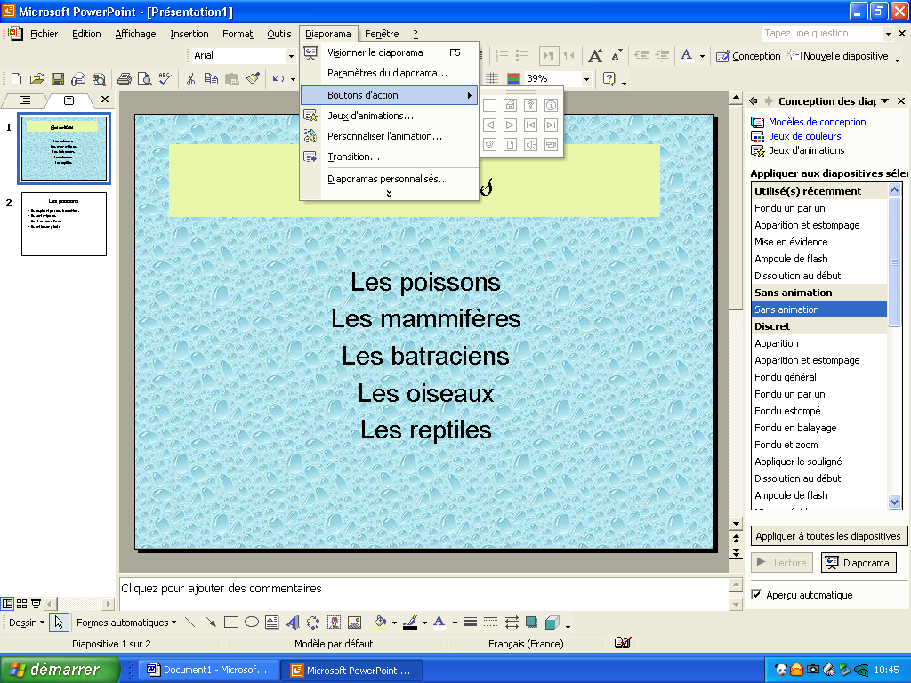
Tu vas créer des boutons d’action pour voyager dans ta présentation power point.
Clique sur diaporama puis sur boutons d’action.

Observe ces boutons d’un peu plus près.
Si tu places ta souris sur un bouton tu verras qu’une info bulle te donne l’utilité du bouton.
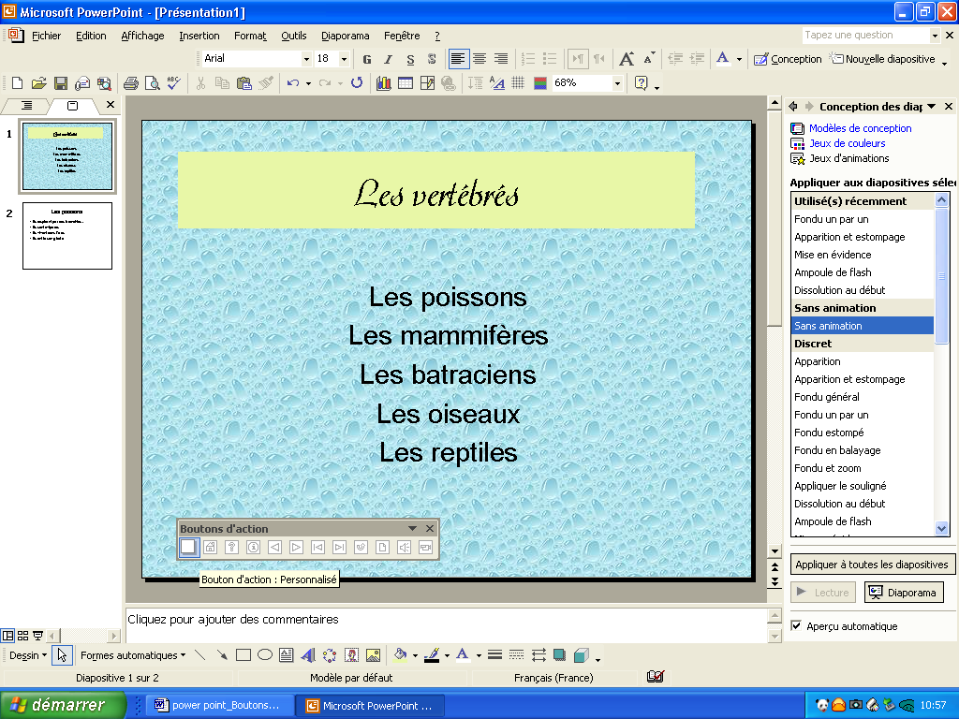
Voici dans l’ordre où tu les vois sur le dessin la signification des boutons d’action.
personnalisé
accueil
aide
informations
précédent
suivant
début
fin
retour
document
son
vidéo

Pour débuter, tu vas travailler avec les boutons suivant, précédent, accueil, début et fin.

Place toi sur la première diapositive de ton diaporama.
Clique sur diaporama, boutons d’action
Clique sur le bouton d’action suivant.
La flèche de la souris se transforme en croix.
Fais un cliquer glisser pour former un carré quand tu lâches la souris un bouton s’est formé et une fenêtre paramètres des actions s’ouvre.
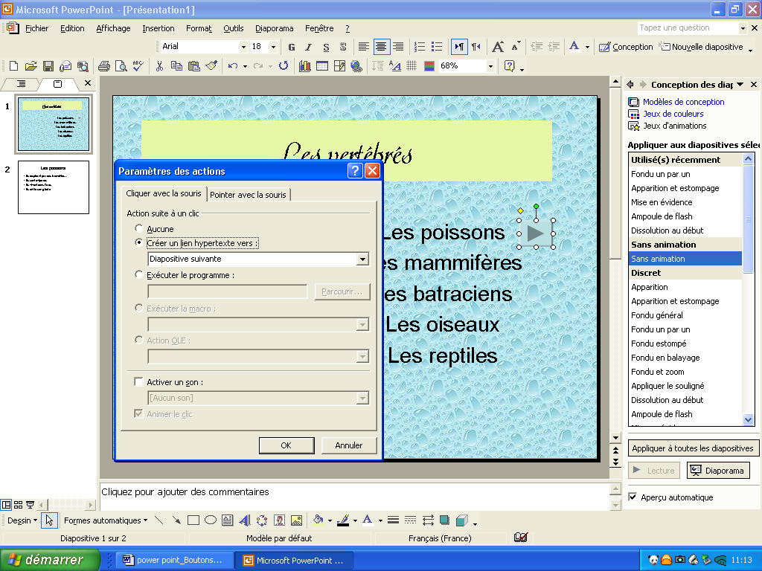
Le bouton d’action suivant que tu viens de créer.
Grâce à cette fenêtre tu vas choisir l’action du bouton.

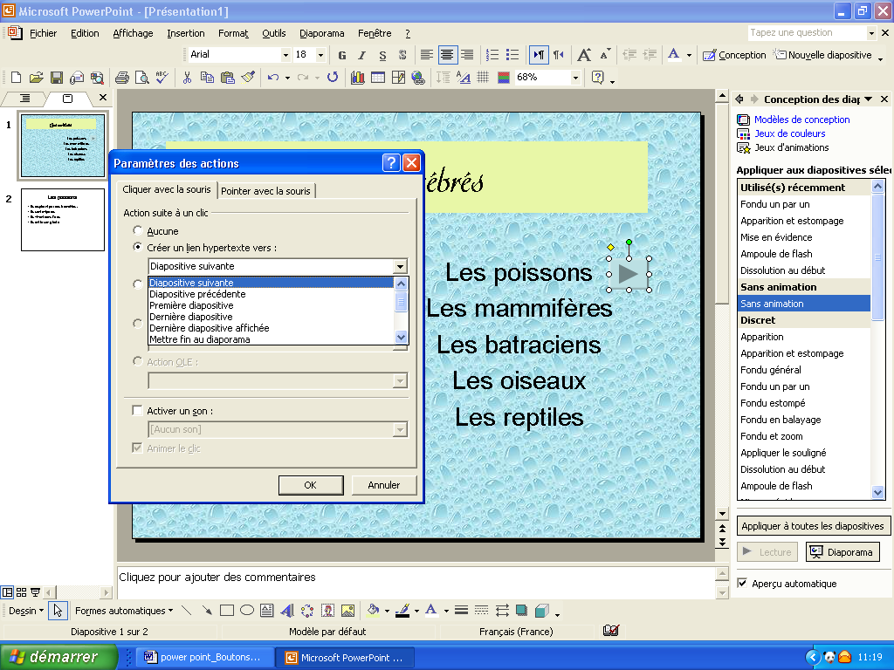
Tu as 2 onglets :
cliquer avec la souris (si tu cliques sur le bouton avec la souris l’action se réalise.)
pointer avec la souris. ( si tu passes la souris sur le bouton l’action se réalise.)
Choisis l’endroit où tu veux que le bouton t’envoie.
Regarde mon exemple à la page précédente. J’ai créé un bouton à côté de poissons. Comme ma diapositive sur les poissons est la suivante, je choisis dans la liste déroulante créer un lien hypertexte : diapositive suivante.

Tu peux même ajouter du son sur le bouton .Tu coches la case à cocher activer un son et tu choisis le son que tu désires.

Comment faire pour choisir une autre diapositive c’est ce que tu vas voir à la page suivante.

Choisir une autre diapositive que la suivante.

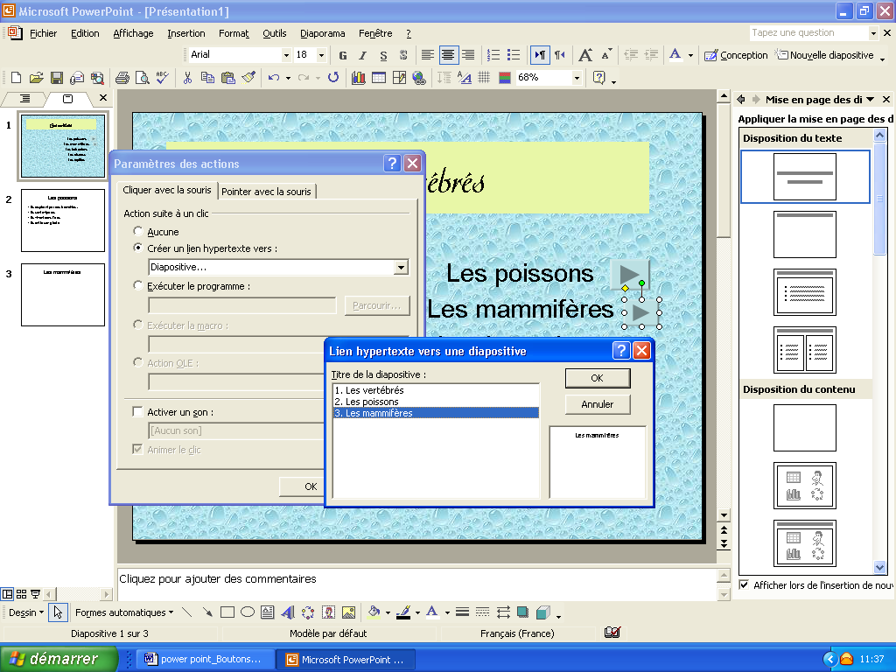
Dans mon exemple je veux créer un bouton d’action pour arriver à la diapositive des mammifères.
Dans créer un lien hypertexte vers, je choisis diapositive…
La fenêtre lien hypertexte vers une diapositive s’ouvre et je choisis la diapositive les mammifères.
Clique sur ok dans la fenêtre lien hypertexte vers une diapositive.
Clique sur ok dans la fenêtre paramètres des actions.

Ajoute des boutons pour chaque vertébré.

Ensuite amuse-toi à faire des essais avec les boutons d’accueil, précédent, début et fin. Place les à des endroits adéquats.

Un bouton d’action qui t’envoie vers un site internet.

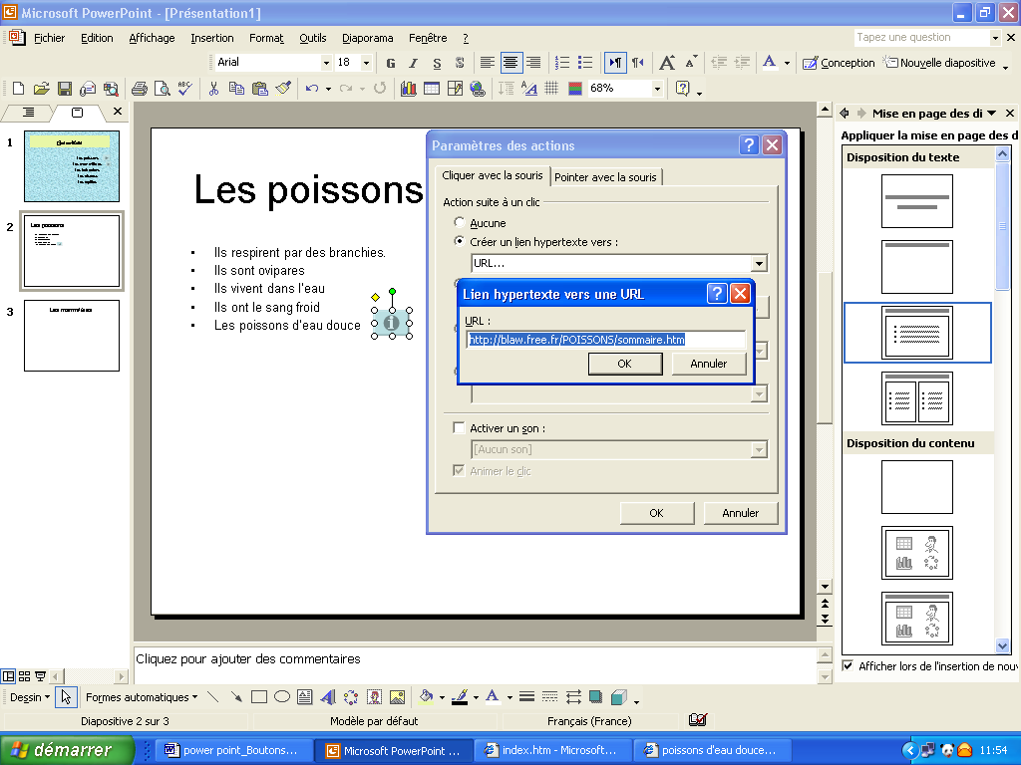
Je veux donner des informations sur les poissons d’eau douce.
Je choisis le bouton d’action informations.
Je crée un lien hypertexte vers un site internet je clique sur URL
La fenêtre lien hypertexte vers une URL s’ouvre.
J’inscris l’adresse du site internet puis je clique sur ok.

Crée ton propre bouton d’action.

Pour créer un bouton d’action avec un texte personnalisé. Qui t’envoie vers un autre diaporama, ou vers un fichier ou une autre diapositive …
Ajoute un bouton d’action personnalisé. Choisis le lien hypertexte vers lequel tu veux l’envoyer. (Exemple : autre présentation power point, autre fichier,…)
Clique sur ok.
Tu veux que sur le bouton soit écrit : mon élocution.
Insère une zone de texte ( insertion zone de texte) sur le bouton et écris mon élocution dans cette zone de texte.
Tu dois maintenant associer le bouton et la zone de texte pour qu’ils ne forment plus qu’un seul objet.

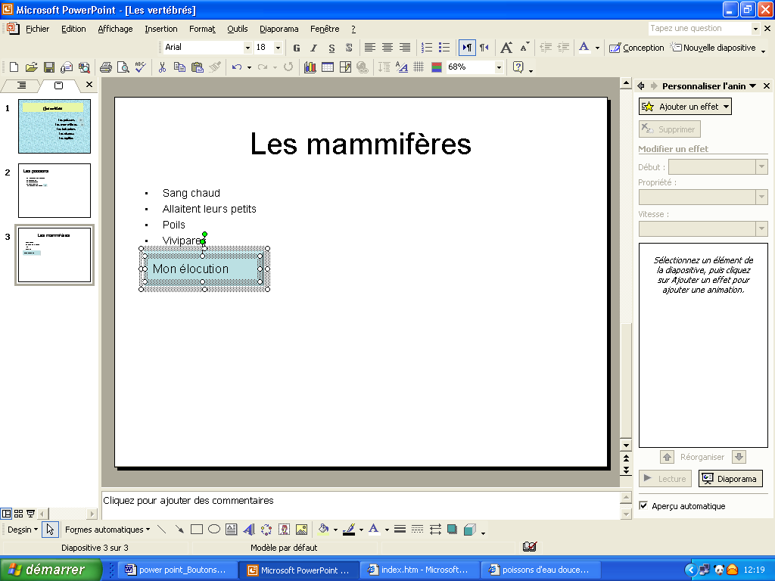
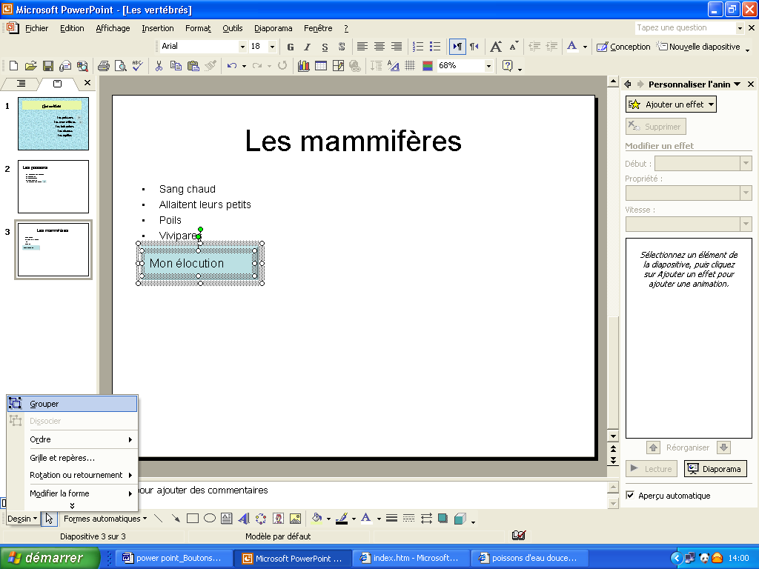
En maintenant la touche CTRL de ton clavier clique sur le bouton puis sur la zone de texte. Les 2 objets sont sélectionnés.

Dans la barre d’outils dessin (si elle n’est pas affichée sur ton ordinateur, clique sur affichage, barre d’outils, dessin) clique sur grouper. Les deux objets n’en forment plus qu’un. Lance ton diaporama et teste ton bouton.

Mise en forme des boutons.

Tu vas voir que tu peux modifier l’aspect des boutons : taille, couleur, format de la police…
Tu vas faire l’exercice avec le bouton que tu viens de créer, tu pourras le faire pour les autres boutons après si tu le désires.
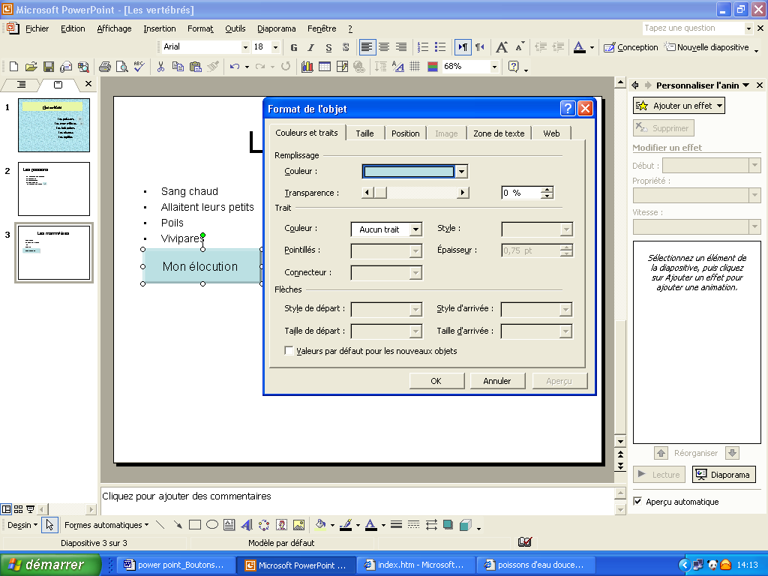
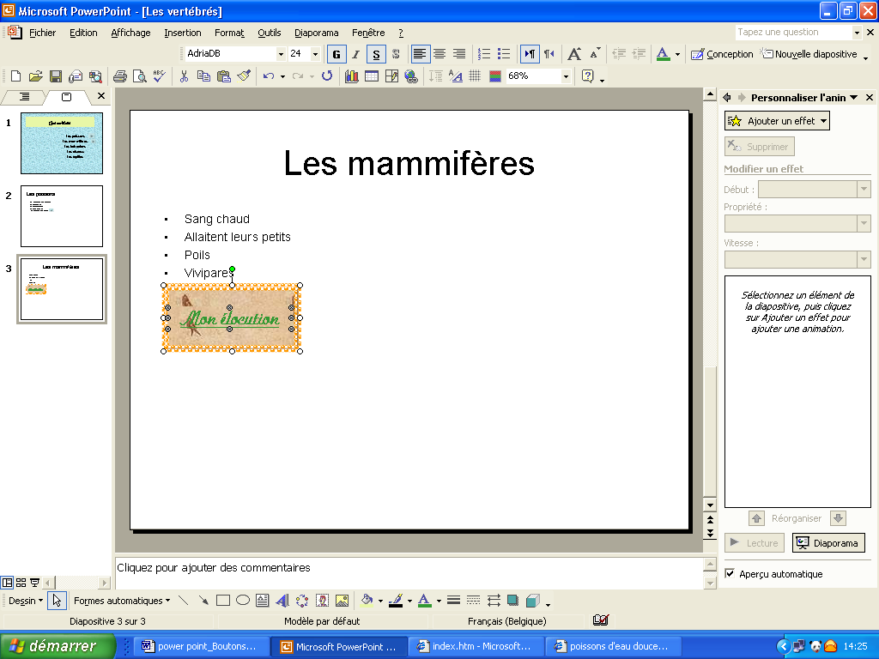
En maintenant la touche CTRL : fais un clic droit sur le bouton. Clique sur mettre en forme l’objet.
La fenêtre format de l’objet s’ouvre.
Commence par changer la couleur de l’objet. Tu peux aussi placer un trait autour du bouton.
Clique sur aperçu pour voir si ton changement te convient.

Clique sur l’onglet taille et change la taille de ton bouton.
Quand les changements te conviennent clique sur ok.

Tu vas changer la police du bouton.
Clique sur le bord de la zone de texte du bouton pour le sélectionner. Ensuite tu peux choisir la police, la couleur de la police, tu peux mettre en gras en italique.

Voici les changements effectués à mon bouton.
Remplissage: motif et texture: fossile marin
Trait: couleur: orange ligne avec motif
épaisseur: 3,75 pt
Taille: hauteur: 3cm
largeur: 6,2 cm
Police: AdriaDB 24 gras souligné
Couleur: vert

